프로젝트명: LIMITREE
클래스다이어그램 기술서

문서번호: P001008
Version 1.0

손보연

ITWILL Inc.

제.개정 이력서
버전 | 제.개정 일자 | 제.개정 페이지 및 내용 | 작성자 | 승인자
1.0 | 2026/01/20 | 제정 | 손보연 | 김경호

목차
1. 시스템 개요 4
2. 기능적 요구사항 4
2.1 엔터티클래스 목록 4
2.2서비스클래스 목록 4
2.3콘트롤러클래스 목록 4
2.4클래스다이어그램도 5
2.4.1카트 5
2.4.2위시리스트 6
2.5클래스다이어그램 설명 7
2.5.1카트 7
2.5.2위시리스트 8

- 시스템 개요
클래스 다이어그램은 LIMITREE 쇼핑몰 시스템을 구성하는 주요 도메인 객체(Class)와 이들 간의 관계를 구조적으로 표현하기 위한 설계 산출물이다. 시스템의 정적 구조를 시각화함으로써 데이터 모델과 객체 간 책임 분리를 명확히 하는 데 목적이 있다.
본 클래스 다이어그램은 회원, 상품, 주문, 결제, 배송 등 쇼핑몰 핵심 도메인을 중심으로 정의되며, 이후 데이터베이스 설계 및 백엔드 구현의 기준 모델로 활용된다.
회원 및 인증 도메인, 상품 및 카테고리 도메인, 장바구니 도메인의 구조 정의를 포함한다.
- 기능적 요구사항
  - 엔터티클래스 목록

액터 | 구분 | 설명
Cart | 비즈니스 데이터 | 데이터베이스 테이블과 1:1 또는 유사한 구조를 가진다.
Wishlist | 비즈니스 데이터 | 데이터베이스 테이블과 1:1 또는 유사한 구조를 가진다.
Product | 비즈니스 데이터 | 데이터베이스 테이블과 1:1 또는 유사한 구조를 가진다.
Compare | 비즈니스 데이터 | 데이터베이스 테이블과 1:1 또는 유사한 구조를 가진다.
판매자 | 비즈니스 데이터 | 데이터베이스 테이블과 1:1 또는 유사한 구조를 가진다.
구매자 | 비즈니스 데이터 | 데이터베이스 테이블과 1:1 또는 유사한 구조를 가진다.
관리자 | 비즈니스 데이터 | 데이터베이스 테이블과 1:1 또는 유사한 구조를 가진다.
2.2서비스클래스 목록

액터 | 구분 | 설명
CartService | 비즈니스 로직 | 여러 엔티티를 조합하여 기능을 처리
WishlistService | 비즈니스 로직 | 여러 엔티티를 조합하여 기능을 처리
ProductService | 비즈니스 로직 | 여러 엔티티를 조합하여 기능을 처리
CompareService | 비즈니스 로직 | 여러 엔티티를 조합하여 기능을 처리
판매자 | 비즈니스 로직 | 여러 엔티티를 조합하여 기능을 처리
구매자 | 비즈니스 로직 | 여러 엔티티를 조합하여 기능을 처리
관리자 | 비즈니스 로직 | 여러 엔티티를 조합하여 기능을 처리
2.3콘트롤러클래스 목록

액터 | 구분 | 설명
CartRestController | 외부 요청 수신 | 서비스 계층에 전달하는 인터페이스 역할을 수행
WishListRestController | 외부 요청 수신 | 서비스 계층에 전달하는 인터페이스 역할을 수행
ProductController | 외부 요청 수신 | 서비스 계층에 전달하는 인터페이스 역할을 수행
CompareController | 외부 요청 수신 | 서비스 계층에 전달하는 인터페이스 역할을 수행
판매자 | 외부 요청 수신 | 서비스 계층에 전달하는 인터페이스 역할을 수행
구매자 | 외부 요청 수신 | 서비스 계층에 전달하는 인터페이스 역할을 수행
관리자 | 외부 요청 수신 | 서비스 계층에 전달하는 인터페이스 역할을 수행
2.4클래스다이어그램도
2.4.1카트

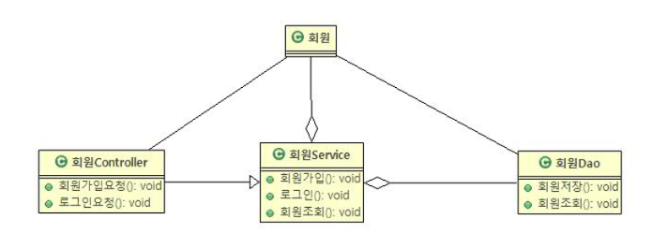

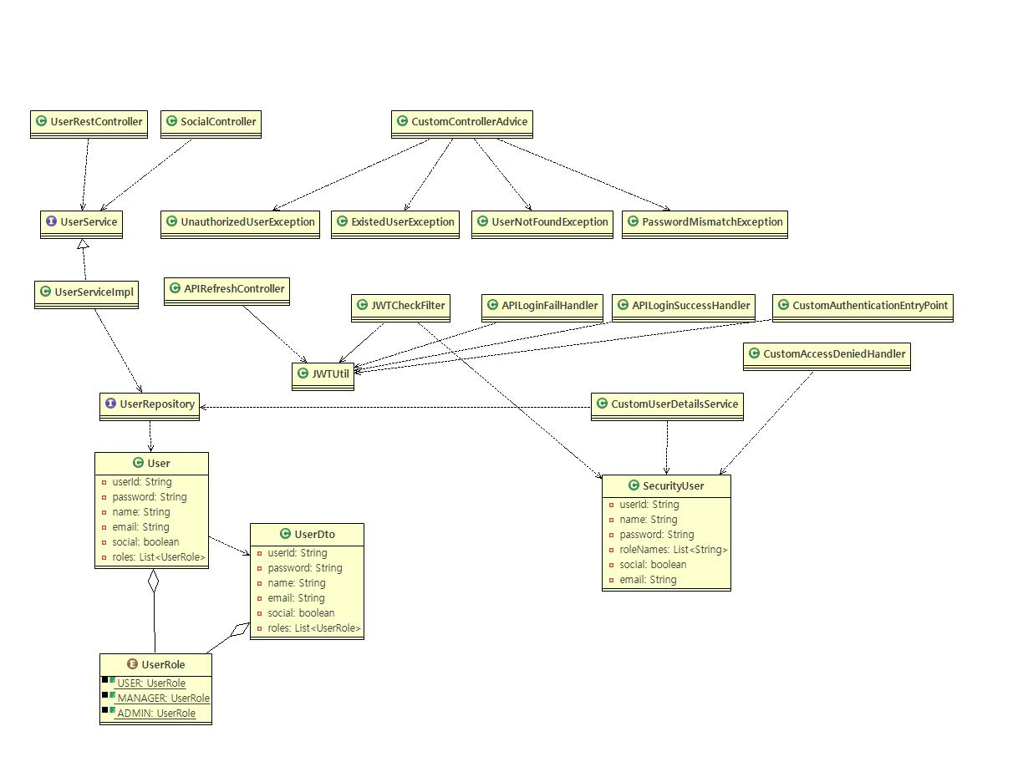

2.5클래스다이어그램 설명
2.5.1 회원
- 개요
사용자는 회원가입 후 로그인 가능하며, JWT토큰을 받아서 로그인 상태를 유지한다.
- 사건흐름
기본흐름:
- 사용자는 회원가입을 한다. (필수 항목 이메일)
- 사용자는 가입한 아이디로 로그인 할 수 있다.
- 사용자는 소셜로그인도 가능하다(토큰 기반 카카오 로그인가능)
- 사용자가 로그인을 요청하면 해당 사용자 아이디를 서비스를 이용 찾는다. (아이디 비번 확인)
- 사용자를 찾아서 있으면 JWT 토큰을 발행 하여 전달한다.
- 사용자는 토큰을 받아서 로그인 상태를 유지한다.
- 사용자는 내정보로 수정 및 주문 내역을 확인 할 수 있다.
- 사용자는 회원 탈퇴 불가능 하며, Admin 관리자만 삭제 탈퇴가 가능하다.

